Tuần 17 Ngày soạn : 25/12/2023
Tiết 49 Ngày dạy : 27/12/2023

TÊN BÀI DẠY: BÀI 15. THỰC HÀNH:
VỀ NHIỆT ĐỘ,LƯỢNG MƯA
Môn học/Hoạt động giáo dục: ĐỊA LÍ 6
Thời gian thực hiện: (1 tiết)
I. MỤC TIÊU :
Yêu cầu cần đạt:
1. Kiến thức:
• Phân tích đuọo biểu đồ nhiệt độ, lượng mưa.
• Xác định đưxỵc đặc điểm về nhiệt độ và lượng mưa của một số địa điểm trên bản đồ khí hậu thế giới
2. Năng lực
* Năng lực chung
- Năng lực tự chủ và tự học: biết chủ động tích cực thực hiện nhiệm vụ học tập.
- Năng lực giao tiếp và hợp tác: biết chủ động đưa ra ý kiến giải pháp khi được giao nhiệm vụ để hoàn thành tốt khi làm việc nhóm.
* Năng lực Địa Lí
- Năng lực tìm hiểu địa lí:
- Vận dụng kiến thức, kĩ năng đã học: Biết liên hệ thực tế để giải thích các hiện tượng, các vấn đề liên quan đến bài học; Liên hệ với Việt Nam nếu có
- Năng lực nhận thức khoa học địa lí: Phân tích mối liên hệ giữa các yếu tố tự nhiên
3. Phẩm chất
- Trách nhiệm:
- Chăm chỉ: tích cực, chủ động trong các hoạt động học
- Nhân ái: Chia sẻ, cảm thông với những sự khó khăn, thách thức của những vấn đề liên quan đến nội dung bài học.
II. THIẾT BỊ DẠY HỌC VÀ HỌC LIỆU
1. Chuẩn bị của giáo viên:
2. Chuẩn bị của học sinh: sách giáo khoa, vở ghi..
III. TIẾN TRÌNH DẠY HỌC.
Hoạt động 1: Mở đầu
a. Mục đích: Giáo viên đưa ra tình huống để học sinh giải quyết, trên cơ sở đó để hình thành kiến thức vào bài học mới.
b. Nội dung: Học sinh dựa vào kiến thức đã học và hiểu biết của mình để trả lời câu hỏi.
c. Sản phẩm: Thuyết trình sản phẩm, câu trả lời, bài làm của học sinh
d. Cách thực hiện
Hoạt động của GV và HS | Nội dung chính
Bước 1: Chuyển giao nhiệm vụ học tập
GV:
HS: Lắng nghe và tiếp cận nhiệm vụ
Bước 2: Thực hiện nhiệm vụ học tập
GV: Gợi ý, hỗ trợ học sinh thực hiện nhiệm vụ
HS: Suy nghĩ, trả lời
Bước 3: Báo cáo kết quả và thảo luận
GV: Lắng nghe, gọi HS nhận xét và bổ sung
HS: Trình bày kết quả
Bước 4: Đánh giá kết quả thực hiện nhiệm vụ học tập
GV: Chuẩn kiến thức và dẫn vào bài mới
HS: Lắng nghe, vào bài mới

Hoạt động 2. Hình thành kiến thức mới
Hoạt động 2.1: CHUẨN BỊ
a. Mục đích: hS biết được cần chuẩn bị những gì cho bài tập thực hành
b. Nội dung: Hướng dân đọc biểu đồ nhiệt độ, lượng mưa
c. Sản phẩm:
d. Cách thực hiện.
Hoạt động của GV và HS | Nội dung chính
Bước 1: Chuyển giao nhiệm vụ học tập  GV: HScần chuẩn bị những gì  HS: Tiếp cận nhiệm vụ và lắng nghe | I/ CHUẨN BỊ  -Biểu đổ nhiệt độ và lượng mưa của một số địa điểm.  -Tập bản đồ Địa lí lớp 6
Bước 2: Thực hiện nhiệm vụ học tập
GV: Gợi ý, hỗ trợ học sinh thực hiện nhiệm vụ
HS: Suy nghĩ, trả lời
Bước 3: Báo cáo kết quả và thảo luận
HS: Trình bày kết quả
GV: Lắng nghe, gọi HS nhận xét và bổ sung
Bước 4: Đánh giá kết quả thực hiện nhiệm vụ học tập
GV: Chuẩn kiến thức và ghi bảng
HS: Lắng nghe, ghi bài

Hoạt động 2.2: CÁC BƯỚC TIÊN HÀNH
a. Mục đích: biết vận dụng để làm các bài tập
b. Nội dung: Hướng dân đọc biểu đồ nhiệt độ, lượng mưa
c. Sản phẩm: bài thuyết trình và sản phẩm của HS
d. Cách thực hiện.
Hoạt động của GV và HS | Nội dung chính
Bước 1: Chuyển giao nhiệm vụ học tập  GV:  Bài tập 1  Quan sát biểu đồ nhiệt độ và lượng mưa của Va-len-xi-a, hãy:  - Cho biết nhiệt độ trung bình tháng cao nhất và tháng thấp nhất.  - Nhiệt độ chênh lệch giữa tháng cao nhất và tháng thấp nhất là bao nhiêu?  - Những tháng nào trong năm có lượng mưa trên 10Omm?  Từ những nhận xét về nhiệt độ và lượng mưa của Va-len-xi-a, em hãy cho biết địa điểm này có thuộc đới khí hậu em đã tìm hiểu (trong bài 13) không? Vì sao?  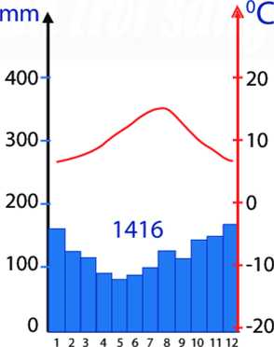  Quan sát hình 1, em hây cho biết:  - Trục bên tay trái thể hiện yếu tố nào. Đơn vị đo của yếu tố đó.  - Trục bên tay phải thể hiện yếu tố nào. Đơn vị đo của yếu tố đó.  - Biểu đồ cột màu xanh thể hiện cho yếu tố nào.  - Đường biểu diễn màu đỏ thể hiện yếu tố nào.  Trục ngang thể hiện yếu tố nảo  Bài tập 2  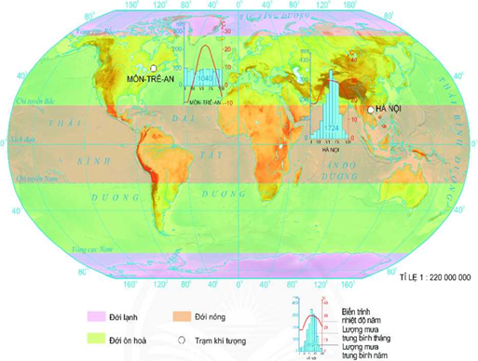  Quan sát hình 15.2, em hãy so sánh đặc điểm nhiệt độ và lượng mưa của Môn-trê-an (Montreal), Ca-na-đa và Hà Nội, Việt Nam.  HS: Tiếp cận nhiệm vụ và lắng nghe | II/ CÁC BƯỚC TIÊN HÀNH  Bài tập 1  Bài tập 2
Bước 2: Thực hiện nhiệm vụ học tập
GV: Gợi ý, hỗ trợ học sinh thực hiện nhiệm vụ
HS: Suy nghĩ, trả lời
Bước 3: Báo cáo kết quả và thảo luận
HS: Trình bày kết quả
GV: Lắng nghe, gọi HS nhận xét và bổ sung
Bước 4: Đánh giá kết quả thực hiện nhiệm vụ học tập
GV: Chuẩn kiến thức và ghi bảng
HS: Lắng nghe, ghi bài

Hoạt động 3: Luyện tập.
a. Mục đích: Giúp học sinh khắc sâu kiến thức bài học
b. Nội dung: Hoàn thành các bài tập.
c. Sản phẩm: câu trả lời của học sinh
d. Cách thực hiện.
Bước 1: Chuyển giao nhiệm vụ học tập
GV: HS suy nghĩ, thảo luận hoàn thành các câu hỏi sau.
HS: lắng nghe
Bước 2: Thực hiện nhiệm vụ học tập
HS suy nghĩ, thảo luận để tìm ra câu trả lời.
Bước 3: Báo cáo kết quả và thảo luận
HS lần lượt trả lời các câu hỏi
Bước 4: Đánh giá kết quả thực hiện nhiệm vụ học tập
GV chuẩn kiến thức, nhấn mạnh kiến thức trọng tâm của bài học

Hoạt động 4. Vận dụng
a. Mục đích: HS biết được giải thích được những vấn đề có liên quan đến bài học hôm nay
b. Nội dung: Vận dụng kiến thức
c. Sản phẩm: Thuyết trình sản phẩm, câu trả lời, bài làm của học sinh
d. Cách thực hiện.
Hoạt động của GV và HS | Nội dung chính
Bước 1: Chuyển giao nhiệm vụ học tập
GV: HS đọc biểu đồ lượng mưa của tỉnh mình sinh sống
HS: Lắng nghe và tiếp cận nhiệm vụ
Bước 2: Thực hiện nhiệm vụ học tập
GV: Gợi ý, hỗ trợ học sinh thực hiện nhiệm vụ
HS: Suy nghĩ, trả lời
Bước 3: Báo cáo kết quả và thảo luận
HS: trình bày kết quả
GV: Lắng nghe, gọi HS nhận xét và bổ sung
Bước 4: Đánh giá kết quả thực hiện nhiệm vụ học tập
GV: Chuẩn kiến thức
HS: Lắng nghe và ghi nhớ.

